ระบบแยกสายลำโพง

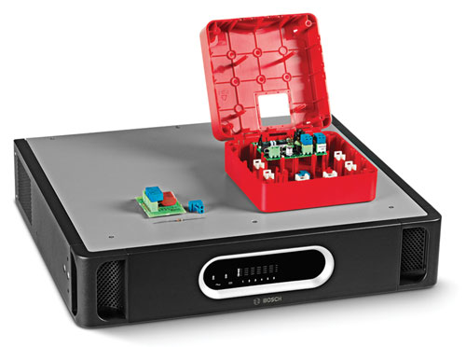
th ข้อมูลจำเพาะทาง
สถาปัตยกรรมและ
วิศวกรรม

เกี่ยวกับเอกสารนี้

วัตถุประสงค์
เมื่อจัดเตรียมข้อมูลจำเพาะ การยื่นประมูล หรือ
ใบเสนอราคาสำหรับระบบแยกสายลำโพงของ Bosch
อาจจำเป็นต้องให้รายละเอียดคำอธิบายการทำงาน
ของอุปกรณ์ทั้งหมดที่ให้ ข้อมูลจำเพาะทาง
สถาปัตยกรรมและวิศวกรรมที่ปรากฏในเอกสารเผยแพร่
นี้ จัดเตรียมขึ้นสำหรับใช้เพื่อวัตถุประสงค์เหล่านี้
และสามารถคัดลอกและ/หรือทำซ้ำได้ตามที่ต้องการ

ขอบเขต
ระบบแยกสายลำโพงของ Bosch ควรใช้ร่วมกับ
ระบบเสียงเพื่อเตรียมการอพยพฉุกเฉิน Praesideo หรือ
Plena Voice Alarm System (ระบบเตือนภัยด้วยเสียง
Plena VAS) ข้อมูลจำเพาะทางสถาปัตยกรรมและ
วิศวกรรมมีเฉพาะรายละเอียดของการทำงานที่เจาะจง
สำหรับระบบแยกสายลำโพงของ Bosch เท่านั้น

ผู้เข้าฟังการประชุม
ข้อมูลจำเพาะทางสถาปัตยกรรมและวิศวกรรมเหล่านี้
ตรงตามความต้องการของผู้รับเหมา ที่ปรึกษา และ
ผู้เชี่ยวชาญอื่นๆ ที่มีส่วนร่วมในการจัดการโครงการ หรือ
ในการออกแบบ การระบุ หรือการจัดซื้อระบบเสียง
ประกาศสาธารณะ/ระบบเตือนภัยด้วยเสียง

ลิขสิทธิ์
Bosch Security Systems BV, Eindhoven
เป็นเจ้าของลิขสิทธิ์ของข้อมูลจำเพาะเหล่านี้
แต่อนุญาตให้ผู้ประกอบวิชาชีพและองค์กรนำไปใช้
เพื่อวัตถุประสงค์ในการยื่นประมูล การนำเสนอข้อมูล
จำเพาะ และเอกสารที่เกี่ยวข้องเพื่อสนับสนุนกิจกรรม
การขายและการจัดการโครงการ โดยอาจทำซ้ำเอกสาร
ทั้งหมดหรือเป็นบางส่วน

รูปแบบเอกสาร
ข้อมูลจำเพาะทางสถาปัตยกรรมและวิศวกรรมเป็น
เอกสารดิจิตอลในรูปแบบ Word (.doc) การอ้างอิงหน้า
รูป ตาราง ฯลฯ ทั้งหมดในเอกสารดิจิตอลนี้จะมี
ไฮเปอร์ลิงค์ไปยังตำแหน่งที่ถูกอ้างอิง

สารบัญ

1 ข้อมูลเบื้องต้น 4
2 ขอบข่ายข้อมูลจำเพาะ 4
3 ข้อมูลสรุปของระบบ 4
3.1 ภาพรวมของระบบ 4
3.2 ฟังก์ชันการทำงานของระบบ 4
3.3 การอนุมัติและความสอดคล้อง 4
3.4 ความเข้ากันได้กับระบบ 5
3.5 การกำหนดค่าระบบ 5
3.6 การติดตั้งระบบและการเชื่อมต่อระหว่างกัน 6
3.7 การทำงานของระบบ 6
3.8 การบำรุงรักษาระบบแถวแรก 6
4 ข้อมูลจำเพาะด้านเทคนิค 7
4.1 ชุดหลัก 7
4.2 บอร์ดแยกสาย 8
4.3 ตัวต้านทานที่อยู่ปลายสาย 8
4.4 บอร์ดบล็อค DC 8

ข้อมูลเบื้องต้น
ระบบแยกสายลำโพงจะเป็นตัวเลือกราคาที่คุ้มค่า และ
สามารถมั่นใจในประสิทธิภาพการทำงานของระบบเสียง
ประกาศสาธารณะและระบบเตือนภัยด้วยเสียงในกรณี
อัคคีภัยหรือภัยพิบัติอื่นๆ วัตถุประสงค์หลักของระบบคือ
การป้องกันไม่ให้ฟังก์ชันเสียงทำงานผิดปกติอันเป็นผล
มาจากความขัดข้องของสายลำโพง

โดยไม่จำเป็นต้องใช้สายเคเบิล E30 ซึ่งมีราคาแพง
แต่ใช้วิธีการเดินสายไฟต่อพ่วง ระบบจะมีการตรวจสอบ
อย่างสมบูรณ์และจะกำหนดค่าได้เพื่อให้เหมาะกับ
การติดตั้งระบบเสียงประกาศสาธารณะ/ระบบเตือนภัย
ด้วยเสียง

การใช้งานจะประกอบด้วย:
- ระบบเสียงประกาศสาธารณะที่ครอบคลุมพื้นที่ขนาดใหญ่ เช่น ลำโพงมากกว่า 25 ตัวต่อโซน
- ระบบเตือนภัยด้วยเสียง: สถานที่ที่มีหลายห้องในโซนที่มีระบบสัญญาณเตือนอัคคีภัยเดียวกัน

ขอบข่ายข้อมูลจำเพาะ
ข้อมูลจำเพาะนี้จะครอบคลุมการจัดเตรียม การติดตั้ง
และการบำรุงรักษาระบบแยกสายลำโพง

ข้อมูลสรุปของระบบ

ภาพรวมของระบบ
ระบบแยกสายลำโพงจะประกอบด้วยชุดหลัก,
บอร์ดแยกสาย และบอร์ดบล็อค DC

เอาต์พุตโซนของระบบเสียงประกาศสาธารณะ/
ระบบเตือนภัยด้วยเสียงจะเชื่อมต่อกับชุดหลัก
ซึ่งจะจัดการการต่อพ่วงลำโพง 500 วัตต์ได้หกลูป
บอร์ดแยกสายจะเป็นแบบต่อโยงกันไปเรื่อยๆ ในการ
ต่อพ่วงลำโพงและจะกระจายสัญญาณเสียงจาก
ระบบเสียงประกาศสาธารณะ/ระบบเตือนภัยด้วยเสียง
ไปยังลำโพง

ไฟ LED บนแผงด้านหน้าของชุดหลักจะแสดงสถานะ
ของแต่ละลูป แผงด้านหน้าจะยังมีไฟ LED แสดงสถานะ
ของแหล่งจ่ายไฟหลัก และแหล่งจ่ายไฟแบตเตอรี่สำรอง
อีกด้วย ไฟแสดงความผิดปกติทั้งหมดบนแผงด้านหน้า
จะเชื่อมโยงกับรีเลย์ความผิดปกติบนแผงด้านหลัง
ของชุดหลัก

แผงด้านหลังจะมีการเชื่อมต่อระหว่างกัน, สวิตช์เลือก
แรงดันไฟฟ้า, สวิตซ์ไฟเมน และสวิตช์ DIP เพื่อใช้ใน
การตั้งค่าและการทดสอบ

บอร์ดแยกสายจะมีขั้วต่อสัญญาณเสียง 100 โวลท์
สองตัว สำหรับเชื่อมต่อกับการต่อพ่วงลำโพงทั้งสองด้าน
และขั้วต่อสัญญาณเสียง 100 โวลท์ตัวที่สาม สำหรับ
การสร้างตัวต่อแยกสำหรับลำโพงอย่างน้อยหนึ่งตัว
ต้องจัดให้มีการตั้งค่าจัมเปอร์เพื่อตั้งค่าระดับกำลังไฟ
ที่อนุญาต (10, 36, 100 วัตต์ หรือ 10 วัตต์ที่มีฟิลเตอร์
โทนเสียงนำ 20 kHz) และการตั้งค่าการตรวจสอบอื่นๆ

บอร์ดแยกสายจะมีไฟ LED แสดงการทดสอบ/
ความผิดปกติ จะติดตั้งบอร์ดแยกสายในตู้ลำโพงสีแดง
ตามมาตรฐาน IP30 ไฟ LED จะแสดงเมื่อติดตั้งบอร์ด
ในตู้ลำโพงที่ให้มา ช่วยให้ค้นหาความผิดปกติในระบบ
ได้ง่าย

บอร์ดบล็อค DC จะบล็อค DC และป้องกันโอเวอร์โหลด
โดยใช้การจํากัดกระแส จะมีการเชื่อมต่อเหมือนกับ
บอร์ดแยกสาย ซึ่งช่วยให้เชื่อมต่อการต่อพ่วงลำโพงและ
อุปกรณ์แยกได้สะดวกและรวดเร็ว (โหลดลำโพง
10 วัตต์)

ฟังก์ชันการทำงานของระบบ
ชุดหลักจะตรวจสอบการต่อพ่วงลำโพงเพื่อหาลูปผิดปกติ
และจะแสดงที่แผงด้านหน้า

การทำงานหลักของบอร์ดแยกสายคือ:
- ตรวจหาและแยกการลัดวงจรในส่วนที่อยู่ติดกัน
- ตรวจหาและแยกวงจรเปิด การลัดวงจร และ
โอเวอร์โหลดในอุปกรณ์แยก

การอนุมัติและความสอดคล้อง
ระบบแยกสายลำโพงจะสอดคล้องตามกฎระเบียบและ
มาตรฐานทั้งหมดสำหรับอุปกรณ์ประเภทนี้ และจะมี
การอนุมัติและความสอดคล้องโดยเฉพาะต่อไปนี้:

การอนุมัติ
ความปลอดภัย | ตามมาตรฐาน EN 60065
การปล่อยคลื่นแม่เหล็กไฟฟ้า | ตามมาตรฐาน EN 55103-1
การป้องกัน | ตามมาตรฐาน EN 55103-2 และ EN 50130-4
การเดินเรือ | ตามมาตรฐาน EN 60945
การอพยพ | ตามมาตรฐาน EN 54-16

ความสอดคล้อง
สอดคล้องสำหรับ  การใช้งานตามที่อธิบายใน | NEN2575, VDE0833 และ BS5839
การอพยพ | ตามมาตรฐาน EN 60849

นอกจากนี้ ระบบจะสอดคล้องตามกฎระเบียบระดับสากล
ระดับชาติ และระดับท้องถิ่นสำหรับการออกแบบ ก่อสร้าง
และการติดตั้งอุปกรณ์ไฟฟ้า

ความเข้ากันได้กับระบบ
ระบบแยกสายลำโพงได้รับการทดสอบกับผลิตภัณฑ์
และกลุ่มผลิตภัณฑ์ต่อไปนี้:

กลุ่มผลิตภัณฑ์:
- ระบบเสียงเพื่อเตรียมการอพยพฉุกเฉิน
Praesideo
- ระบบเตือนภัยด้วยเสียง Plena (VAS)
เครื่องขยายสัญญาณเสียง Praesideo:
- เครื่องขยายสัญญาณเสียง: PRS-1P500,
PRS-2P250 และ PRS-4P125
- เครื่องขยายเสียงขั้นพื้นฐาน: PRS-1B500,
PRS-2B250 และ PRS-4B125
ชุดระบบเตือนภัยด้วยเสียง Plena:
- ตัวควบคุมระบบเตือนภัยด้วยเสียง Plena:
LBB1990/00
- เราเตอร์ระบบเตือนภัยด้วยเสียง Plena:
LBB1992/00
- เครื่องขยายสัญญาณเสียง Plena:
LBB1930/20, LBB1935/20, และ
LBB1938/20

ระบบแยกสายลำโพงจะใช้งานร่วมกันได้กับผลิตภัณฑ์
ตรวจสอบลำโพงตระกูล Praesideo
(LBB4440/00, LBB4441/00, LBB4442/00
และ LBB4443/00)

การกำหนดค่าระบบ
สามารถใช้ตัวเลือกการติดตั้งต่อไปนี้ได้:

ตัวเลือกการติดตั้ง 1: บอร์ดแยกสายหนึ่งบอร์ด
สำหรับลำโพงแต่ละตัว:
สามารถติดตั้งบอร์ดแยกสายสูงสุด 50 บอร์ด ในการ
ต่อพ่วงลำโพงแต่ละลูปสำหรับตัวเลือกนี้

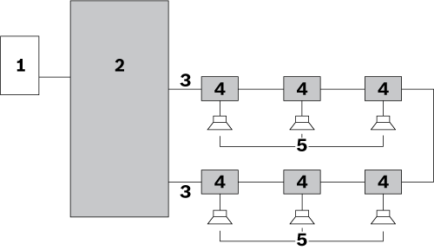

ตัวเลือกการติดตั้ง 2: ลำโพงหลายตัวที่เชื่อมต่อ
กับบอร์ดแยกสาย:

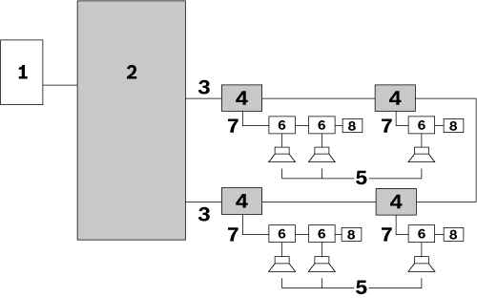

ตัวเลือกการติดตั้ง 3: ลำโพงที่เชื่อมต่อระหว่างบอร์ดแยกสาย:

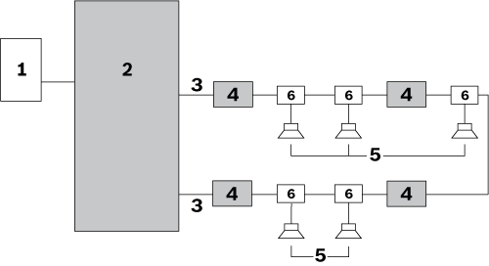

ตัวเลือกการติดตั้งแบบผสม:
สามารถรวมตัวเลือกการติดตั้งต่างๆ ได้:

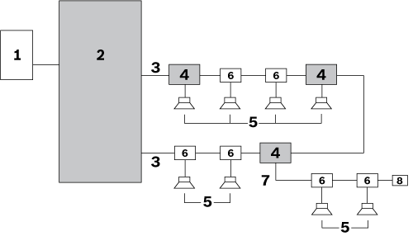

หมายเลข | รายการ
1 | เอาต์พุตโซนของระบบเสียงประกาศสาธารณะ และระบบเตือนภัยด้วยเสียง
2 | ชุดหลัก
3 | การต่อพ่วงลำโพง (แสดงไว้หนึ่งลูป)
4 | บอร์ดแยกสาย
5 | ลำโพง
6 | บอร์ดบล็อค DC

การติดตั้งระบบและการเชื่อมต่อระหว่างกัน
ชุดหลักจะติดตั้งไว้บนตู้ชั้นวาง 19 นิ้ว

การติดตั้งระบบจะอิงตามวิธีการเดินสายไฟต่อพ่วง
ลำโพงทั้งหมดจะเชื่อมต่อกับระบบโดยใช้บอร์ดแยกสาย,
บอร์ดบล็อค DC หรือตัวเก็บประจุบล็อค DC

ขนาดสายไฟสูงสุดที่ใช้สำหรับการต่อพ่วงลำโพง
ต้องเป็น 2.5 มม.² ความยาวสายเคเบิลสูงสุดของการ
ต่อพ่วงลำโพงแต่ละลูปต้องเป็น 1000 ม. (3281 ฟุต)

ยอดรวมประจุกระแสไฟฟ้าในสายสูงสุดของแต่ละลูป
ต้องเป็น 600 nF โดยรวมประจุกระแสไฟฟ้าในสาย
แบบต่อแยก ยอดรวมอิมพิแดนส์ของสายสูงสุด
ในแต่ละลูปต้องเป็น 24 โอห์ม

ความยาวสายเคเบิลสูงสุดจากจุดต่อแยกถึงลำโพง
ต้องเป็น 50 ม. (164 ฟุต) ซึ่งเป็นอิสระจากความยาว
ของลูป โหลดสูงสุดที่อนุญาตบนบอร์ดบล็อค DC
ต้องเป็น 20 วัตต์

การทำงานของระบบ
ระบบแยกสายลำโพงมีการตรวจสอบอย่างเต็มที่
จะไม่มีระบบควบคุมของผู้ปฏิบัติงานบนแผงด้านหน้าหรือ
ด้านหลังของชุดหลัก

อินเตอร์เฟซผู้ใช้บนแผงด้านหน้าของชุดหลัก
จะประกอบด้วย LED ที่แสดงสภาวะดังต่อไปนี้:
- โหมดทดสอบระบบ (Walk test mode)
- ความผิดปกติ
- การเริ่มต้นการต่อพ่วง
- การต่อพ่วงใช้งานได้

สถานะของแหล่งจ่ายไฟหลักและแหล่งจ่ายไฟแบตเตอรี่
สำรองจะแสดงบนชุดหลักด้วย

ชุดหลัก, บอร์ดแยกสาย และบอร์ดบล็อค DC จะต้อง
สามารถทำงานที่อุณหภูมิในการทำงานสูงสุด 55 °C

ระบบจะตรวจหาสภาวะความผิดปกติในการต่อพ่วง
ลำโพงหลัก

การบำรุงรักษาระบบแถวแรก
การออกแบบระบบจะช่วยให้หาตำแหน่งความผิดปกติ
และการแก้ไขที่รวดเร็วและมีประสิทธิภาพได้โดย
เจ้าหน้าที่ท้องถิ่น จะมีโหมดทดสอบระบบในตัวช่วย
รองรับ ต้องจัดให้มีชิ้นส่วนอะไหล่และคำแนะนำ

ข้อมูลจำเพาะด้านเทคนิค
อุปกรณ์จะมีข้อมูลจำเพาะด้านเทคนิคต่อไปนี้:

ชุดหลัก

คุณสมบัติทางไฟฟ้า

แหล่งจ่ายไฟเมน
แรงดันไฟฟ้า | 115 / 230 VAC, ±10%, 50/60 Hz
ขนาดของฟิวส์ | T6.3 A, 250 V
กระแสกระชาก | เวลา: < 10 ms; ≤ 30 A
ปริมาณการสิ้นเปลือง  พลังงานสูงสุด | 150 W

แหล่งจ่ายไฟแบตเตอรี่
แรงดันไฟฟ้า | กำหนดไว้ 18 – 56 VDC 24 หรือ 48 VDC
ระดับการตรวจจับ  ความผิดปกติสำรอง | 21 ± 1 VDC
กระแสไฟสำรองสูงสุด | 4.5 A

อินเตอร์เฟซฮาร์ดแวร์
I/O สัญญาณเสียง 100 V  (ลูป 1-6) | ขั้วต่อสกรูชนิดเสียบได้
เอาต์พุตความผิดปกติ  (ลูป 1-6) | หน้าสัมผัสลอย 24 V, 1 A
รีเลย์ความผิดปกติ ยกเว้น  รีเลย์ความผิดปกติทั่วไป | - สถานะ OK [ปกติ] ไม่ได้รับพลังงาน  ไฟตามปกติ  - หน้าสัมผัสแบบเปิด  เปิดตามปกติ
รีเลย์ความผิดปกติ | - สถานะ OK จะ  ป้องกันการทำงาน  ผิดพลาด ทำงาน  ปกติ  - หน้าสัมผัสแบบปิด  เปิดตามปกติ  (ป้องกันการทำงาน  ผิดพลาด)

ประสิทธิภาพ
จำนวน สูงสุดของ  บอร์ดแยกสายในลูป | 50
กำลังไฟที่ใช้ได้ต่อลูป | 500 W
ช่วงความถี่ | 50 Hz – 20 kHz

การสิ้นเปลืองพลังงานแบตเตอรี่ 24 V

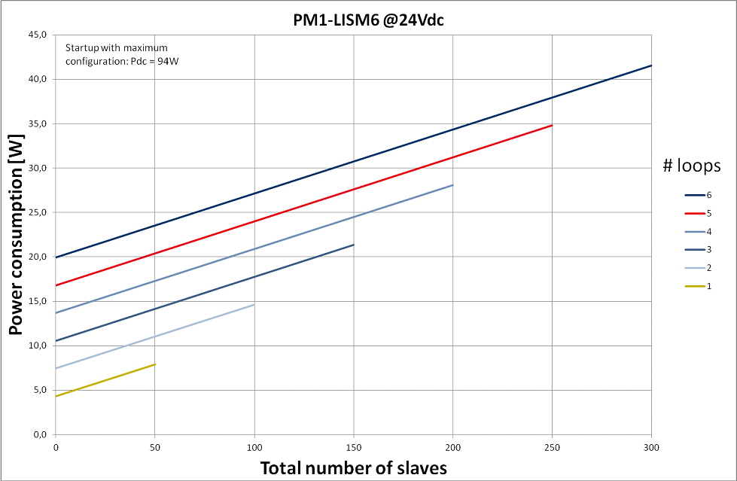

การสิ้นเปลืองพลังงานแบตเตอรี่ 48 V

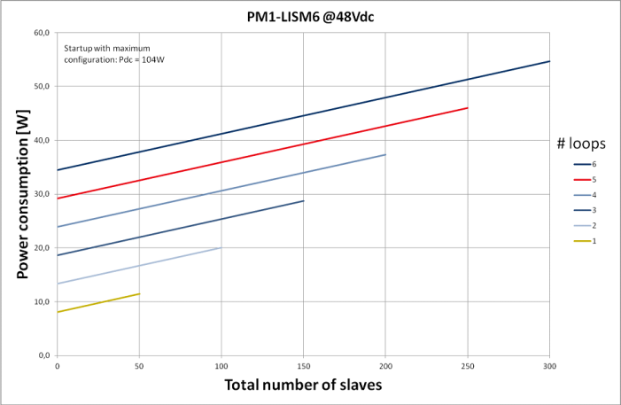

ลักษณะอุปกรณ์

ขนาด
(สูง x กว้าง x ลึก)
สำหรับการใช้ในตู้ชั้นวาง 19 นิ้ว พร้อมตัวยึด | 88 x 483 x 400 มม.  (3.5 x 19 x 15.7 นิ้ว)
ด้านหน้าตัวยึด | 40 มม. (1.6 นิ้ว)
ด้านหลังตัวยึด | 360 มม. (14.2 นิ้ว)
น้ำหนัก | 15.9 กก. (35.05 ปอนด์)
การติดตั้ง | ตู้ชั้นวาง 19 นิ้ว
สี | สีเทาเข้มพร้อมสีเงิน

สภาพแวดล้อม

อุณหภูมิในการทำงาน | -5 ºC ถึง +55 ºC  (+23 ºF ถึง +131 ºF)
อุณหภูมิในการเก็บรักษา | -20 ºC ถึง +70 ºC  (-4 ºF ถึง +158 ºF)
ความชื้นสัมพัทธ์ | 15% ถึง 90%
ความดันอากาศ | 600 ถึง 1100 hPa

บอร์ดแยกสาย

คุณสมบัติทางไฟฟ้า

การเชื่อมต่อการต่อพ่วงลำโพง | สัญญาณเสียง 120 VAC, สูงสุด 5 A
ลูปสูงสุดผ่านโหลดลำโพง | 500 W
โหลดอุปกรณ์แยก-สูงสุด | 100 W
LED แสดงความผิดปกติในการทดสอบ | สีเหลือง
ปุ่มทดสอบ | ชั่วขณะ

ลักษณะอุปกรณ์

ขนาด (สูง x กว้าง x ลึก) | 78 x 60 x 32 มม.  (3.0 x 2.3 x 0.6 นิ้ว)
โครงสร้าง | 150 x 150 x 75 มม.  (5.9 x 5.9 x 2.9 นิ้ว)
ตัวเลือกในการติดตั้ง | - ติดตั้งพร้อมอยู่ใน  ตู้ลำโพงที่ให้มา  - ติดตั้งภายใน  ลำโพง  - ติดตั้งในตู้ลำโพง  IP-65 (ต้องใช้  ตัวยึดสำหรับ  ติดตั้งเสริม LBB 4446/00)
น้ำหนัก | ประมาณ 180 กรัม (6.3 ออนซ์)
สี | สีแดง
คุณสมบัติกันไฟ | UL60065
การป้องกันสิ่งแปลกปลอมเข้าภายใน | IP30
รูเจาะสำหรับสายเคเบิล | - 3 รูสำหรับสาย 6 มม.  - 3 รูสำหรับสาย 9 มม.

สภาพแวดล้อม

อุณหภูมิในการทำงาน | -5 ºC ถึง +55 ºC  (+23 ºF ถึง +131 ºF)
อุณหภูมิในการเก็บรักษา | -20 ºC ถึง +70 ºC  (-4 ºF ถึง +158 ºF)
ความชื้นสัมพัทธ์ | 15% ถึง 90%
ความดันอากาศ | 600 ถึง 1100 hPa

ตัวต้านทานที่อยู่ปลายสาย

คุณสมบัติทางไฟฟ้า

ตัวต้านทานที่อยู่ปลายสาย | ตัวต้านทาน 47 kohm, > 0.5 W

บอร์ดบล็อค DC

คุณสมบัติทางไฟฟ้า

การเชื่อมต่อการต่อพ่วงลำโพง X1, X2 | สัญญาณเสียง 120 VAC, สูงสุด 5 A
ลูปสูงสุดผ่านโหลดลำโพง | 500 W
อุปกรณ์แยก X3 | 20 W บนอุปกรณ์แยก-off
วงจรกรองความถี่สูงผ่าน | - 67 Hz ที่โหลด 20 W  - 34 Hz ที่โหลด 10 W

ลักษณะอุปกรณ์

ขนาด (สูง x กว้าง x ลึก) | 60 x 45 x 30 มม.  (2.7 x 1.8 x 0.6 นิ้ว)
การติดตั้ง | ติดตั้งภายในลำโพง  (ต้องใช้ตัวยึดสำหรับ  ติดตั้งเสริม LBB 4446/00)
น้ำหนัก | ประมาณ 16 กรัม  (0.6 ออนซ์)

สภาพแวดล้อม

อุณหภูมิในการทำงาน | -5 ºC ถึง +55 ºC  (+23 ºF ถึง +131 ºF)
อุณหภูมิในการเก็บรักษา | -20 ºC ถึง +70 ºC  (-4 ºF ถึง +158 ºF)
ความชื้นสัมพัทธ์ | 15% ถึง 90%
ความดันอากาศ | 600 ถึง 1100 hPa

ท่านสามารถหาข้อมูลเพิ่มเติมเกี่ยวกับผลิตภัณฑ์ของเราได้ที่
www.boschsecurity.com

© 2014 Bosch Security System BV
ข้อมูลอาจเปลี่ยนแปลงได้โดยไม่ต้องแจ้งให้ทราบล่วงหน้า
03-2014 V1.1

